25-29.05.2020 r. Zajęcia rozwijające kreatywność. Klasa II i III Szkoła Podstawowa Specjalna U i Z wychowawca- K. Ch.

Zadanie 1. Połącz ryby tego samego gatunku z akwarium.
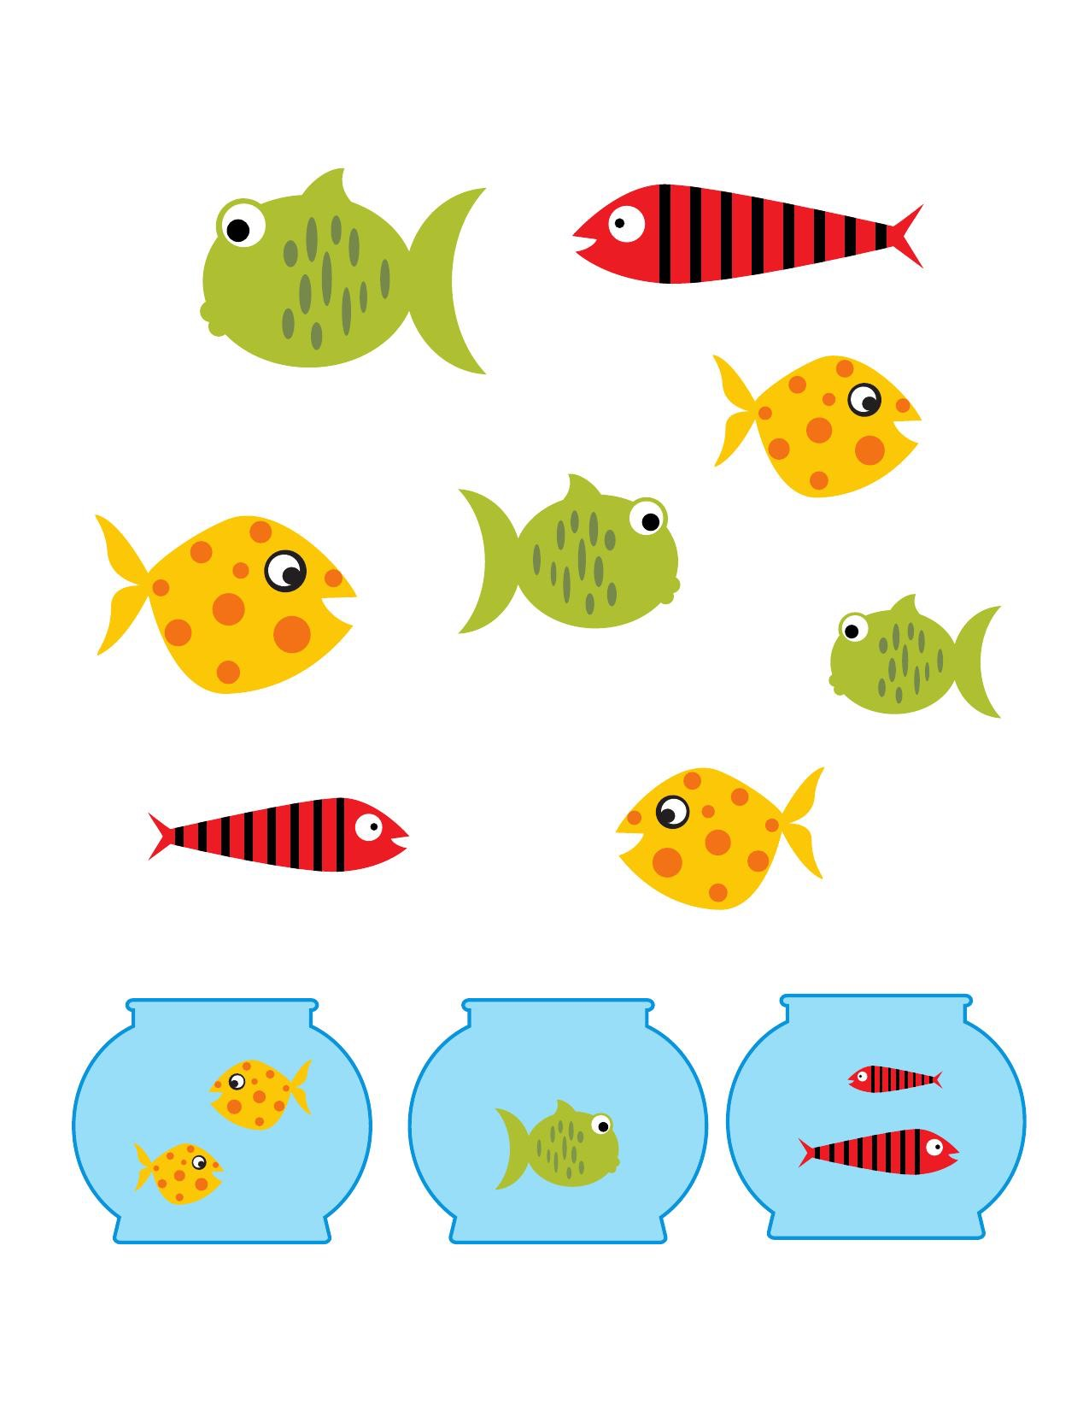
Zadanie 2.
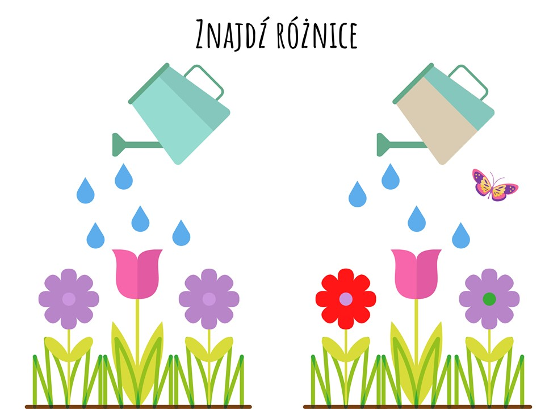
Zadanie 3. Labirynt.
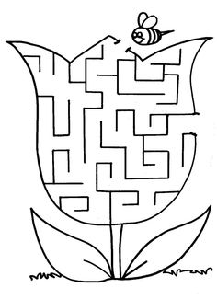
Zadanie 4.
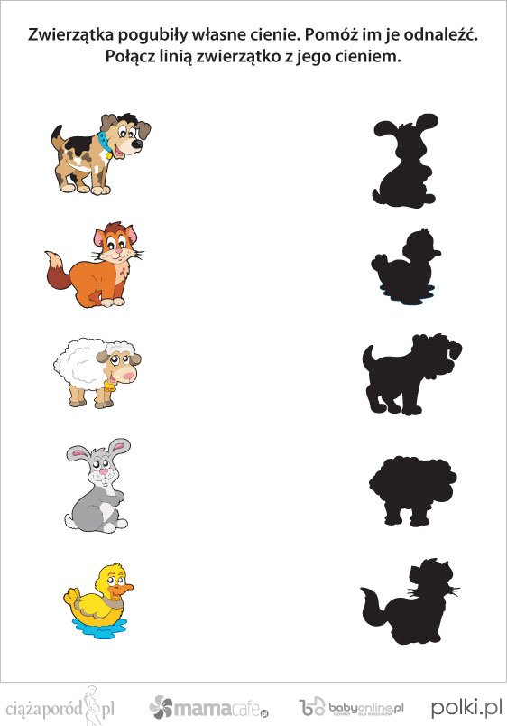
Zadanie 5.
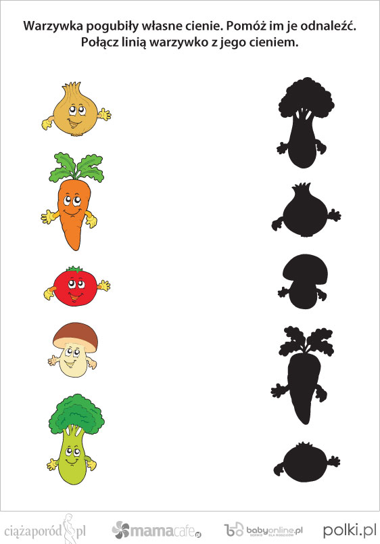
Zadanie 6.
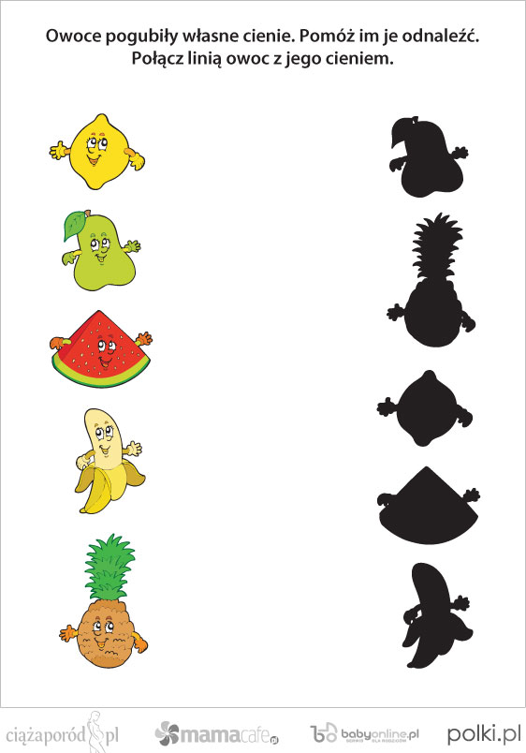
Zadanie 7.
Zadanie 8. Połącz w pary.
